МАУ повысила цены на авиабилеты в связи с карантином
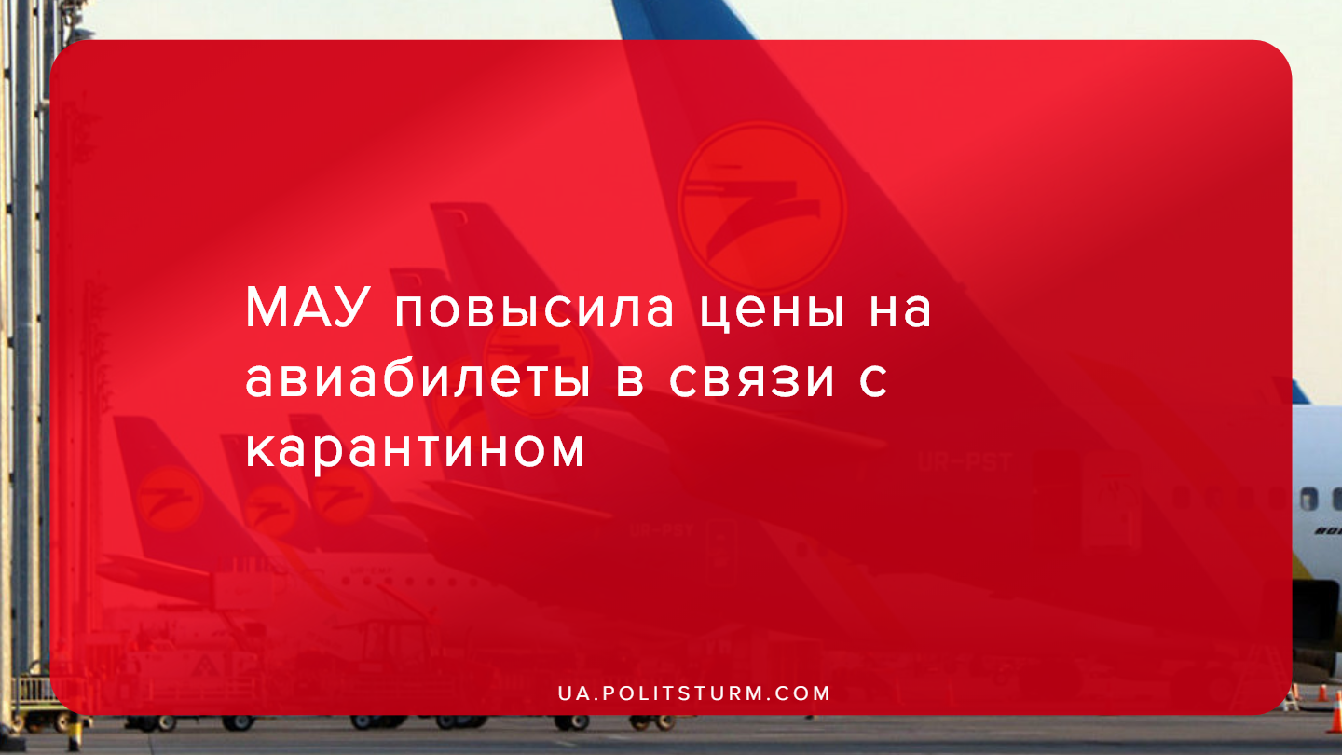

Оригинальная статья
2020-03-16
1 мин. на чтение

13 марта президент Украины Владимир Зеленский обнародовал сообщение, что с целью пресечения распространения коронавируса въезд иностранцев в Украину закрыт с 16 марта, а с 17 марта — закрывается регулярное авиасообщение сроком на 2 недели. Также президент призвал всех граждан Украины вернутся из заграницы в трехдневный срок, до прекращения регулярных авиарейсов, иначе им придется ожидать возвращения спецрейсами, даты и количество которых только в стадии планирования.
Понятно, что такое сообщение вызвало всплеск роста на авиабилеты, так как многие захотели вернутся в страну раньше. Текущей ситуацией не преминули воспользоваться, среди прочих, и собственники крупнейшей украинской авиакомпании МАУ (Международные Авиалинии Украины), одним из которых является олигарх Игорь Коломойский, увеличившие стоимость авиабилетов в двое и более раз, а на некоторые направления — до 10 раз.
К примеру, билет эконом-класса Лондон-Киев уже 15 марта стоил 24 тыс. грн., тогда как накануне он стоил менее 10 тыс. грн. Билет из Парижа в украинскую столицу на 15-16 марта, согласно данным на сайте МАУ, стоит 35 тыс. грн., хотя в другие дни (после закрытия границы) стоимость билета указана 7,8 и 8,1 тыс. грн.
В свете этого интересен тот факт, что по всем финансовым отчетам МАУ всегда работает себе в убыток и регулярно запрашивает фин.помощь в виде санаций у государства для отсрочивания собственного банкротства. А угроза банкротства с МАУ стабильно случается раз в год. Такое убыточное положение руководство авиакомпании объясняет высокими тарифами регулирующих инстанций и низкими ценами на авиабилеты.
Однако расследования журналистов показывает что МАУ может просто скрывать доходы и выдавать в отчетности убытки для получения санаций. При этом стоит учитывать, что МАУ, при всей казалось бы убыточности, уже много лет является лидером по доходам и объемам пассажиропотока.
Данный случай не первый и не последний когда капиталисты пытается получить сверхприбыль, а им это сходит с рук. Ранее Политштурм сообщал о том, как собственники фармкомпаний взвинтили цены на медикаменты и средства защиты в разгар объявленного карантина в стране. Эпидемия коронавируса становится отличным инструментом в руках капиталистов для усиления эксплуатации и ограбления трудящихся, поскольку главной целью паразитирующего существования капитала является извлечение прибыли.

Ссылки:
- https://www.facebook.com/president.gov.ua/videos/502506124028471/
- https://strana.ua/news/254889-novosti-ukrainy-mau-v-10-raz-podnjala-tseny-na-bilety-pered-zakrytiem-hranitsy.html
- https://delo.ua/business/grozovoj-perelet-pochemu-mau-uverennee-aerosvita-326622/
- https://nv.ua/biz/markets/mau-aviakompaniya-otricaet-vozmozhnoe-bankrotstvo-novosti-ukrainy-50051707.html
- https://www.trans-port.com.ua/rejting-top-20-krupnejshix-aviakompanij-ukrainy/
- https://delo.ua/business/avia-320536/
- https://ua.politsturm.com/kak-kapitalisty-zarabatyvayut-na-karantine-v-ukraine/
- https://www.flyuia.com/ua/ua/services/booking-form
- https://bykvu.com/ru/bukvy/v-kanun-zakrytija-granic-mau-podnjali-ceny-na-rejsy-iz-evropy/

Оригинальная статья

